注册：SNJB0102
气 象 信 息 快 报
陕西省气象灾害应急指挥部办公室
陕西省气象局
2025年 第267期 2025年9月24日07时

昨日白天我省东南部部分地方出现中到大雨
9月20日起我省出现秋汛以来第四轮大范围降雨过程，关中东部、陕南大部累计降水超过50毫米，其中汉中南部、安康西南部及北部局地、商洛局部等超过100毫米，最大镇巴巴山184.1毫米。昨日白天我省大部仍有降水，关中东南部、陕南东部及南部出现中雨、局地大雨，本次过程已于昨日夜间结束。
1.过程以来84小时降水实况
9月20日08时—23日20时全省共有111个区县2751个监测站出现降水（图1、表1），其中119站累计降水超过100毫米，1002站超过50毫米，最大镇巴巴山184.1毫米；西安城区最大70.1毫米（灞桥鲸鱼沟）。各市最大降水量(毫米)：榆林子洲16.3，延安黄龙65.6，铜川印台60.9，咸阳三原87.7，宝鸡岐山58.6，西安蓝田92.1，渭南潼关117.7，汉中镇巴184.1，安康紫阳166.5，商洛镇安176.5，杨凌35.1。
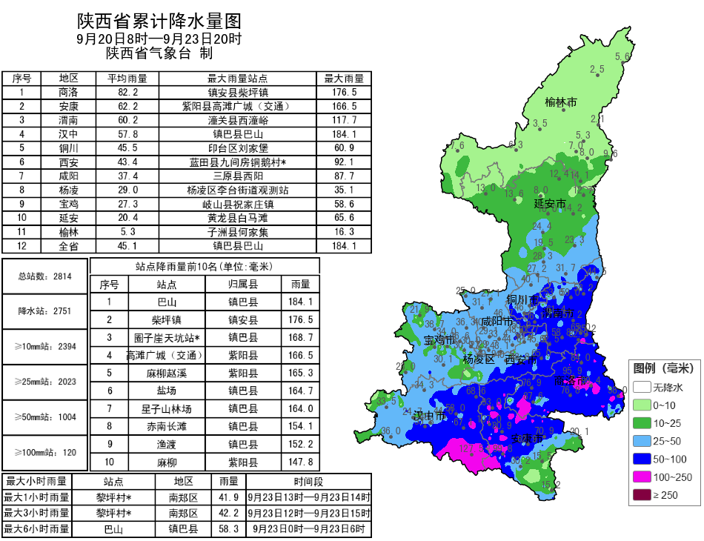
图1 9月20日08时—23日20时全省降水量分布图
表1 9月20日08时—23日20时全省累计降水量≥120毫米监测站
序号 | 区县 | 站名 | 降水 | 序号 | 区县 | 站名 | 降水
1 | 镇巴县 | 巴山 | 184.1 | 2 | 镇安县 | 柴坪镇 | 176.5
3 | 镇巴县 | 圈子崖天坑站* | 168.7 | 4 | 紫阳县 | 高滩广城（交通） | 166.5
5 | 紫阳县 | 麻柳赵溪 | 165.3 | 6 | 镇巴县 | 盐场 | 164.7
7 | 镇巴县 | 星子山林场 | 164.0 | 8 | 镇巴县 | 赤南长滩 | 154.1
9 | 镇巴县 | 渔渡 | 152.2 | 10 | 紫阳县 | 麻柳 | 147.8
11 | 紫阳县 | 联合* | 146.0 | 12 | 紫阳县 | 瓦庙 | 145.7
13 | 紫阳县 | 绕溪 | 144.3 | 14 | 镇巴县 | 赤南 | 143.0
15 | 汉阴县 | 十天上行K266交通站 | 142.1 | 16 | 紫阳县 | 焕古春堰 | 141.7
17 | 镇巴县 | 仁村 | 141.3 | 18 | 紫阳县 | 广城* | 138.6
19 | 汉阴县 | 汉阳* | 138.6 | 20 | 紫阳县 | 高滩天桥 | 138.4
21 | 镇巴县 | 黎坝 | 137.2 | 22 | 紫阳县 | 汉王擂鼓台* | 136.5
23 | 镇巴县 | 观音 | 135.3 | 24 | 镇巴县 | 永乐 | 135.2
25 | 镇巴县 | 大池 | 133.3 | 26 | 镇巴县 | 田坝 | 133.2
27 | 紫阳县 | 毛坝 | 132.0 | 28 | 镇巴县 | 长店子 | 129.2
29 | 镇安县 | 达仁镇 | 128.3 | 30 | 镇巴县 | 镇巴 | 127.5
31 | 西乡县 | 龙池村 | 127.2 | 32 | 商州区 | 夜村镇两水寺村 | 124.7
33 | 紫阳县 | 红椿尚坝 | 123.7 | 34 | 镇巴县 | 小洋* | 121.4
35 | 西乡县 | 古城 | 121.4 | 36 | 镇巴县 | 简池 | 120.5
37 | 丹凤县 | 商镇 | 120.4 | 38 | 镇巴县 | 兴隆 | 120.0
2.近24小时天气实况
9月23日06时—24日06时全省共有111个区县2392个监测站出现降水（图2、表2），其中32站大雨，595站中雨，最大镇坪县猫子庙46.0毫米；西安城区最大10.7毫米（灞桥鲸鱼沟）。各市最大降水量(毫米)：榆林吴堡1.3，延安黄龙7.1，铜川宜君4.2，咸阳三原7.4，宝鸡渭滨8.3，西安长安17.6，渭南潼关25.9，汉中南郑42.2，安康镇坪46.0，商洛商南37.2，杨凌4.1。
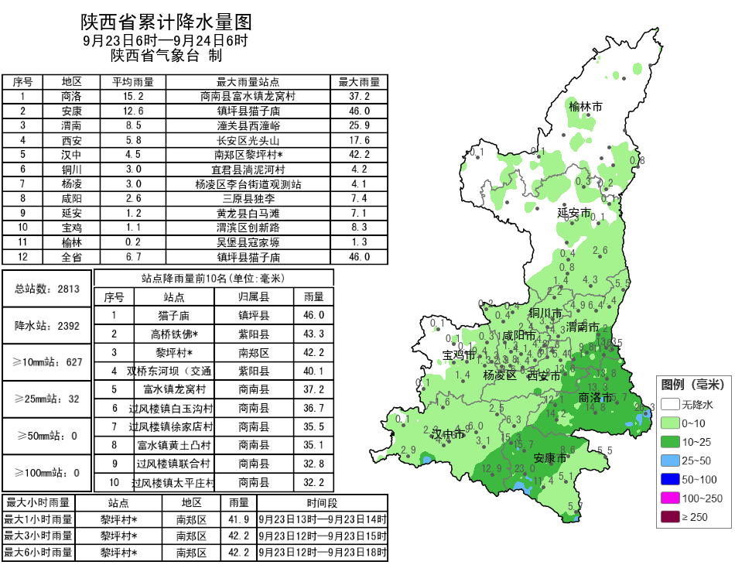
图2 9月23日06时—24日06时全省降水量分布图
表2 9月23日06时—24日06时全省累计降水量≥30毫米监测站
序号 | 区县 | 站名 | 降水 | 序号 | 区县 | 站名 | 降水
1 | 镇坪县 | 猫子庙 | 46.0 | 2 | 紫阳县 | 高桥铁佛* | 43.3
3 | 南郑区 | 黎坪村* | 42.2 | 4 | 紫阳县 | 双桥东河坝（交通） | 40.1
5 | 商南县 | 富水镇龙窝村 | 37.2 | 6 | 商南县 | 过风楼镇白玉沟村* | 36.7
7 | 商南县 | 过凤楼镇徐家店村* | 35.5 | 8 | 商南县 | 富水镇黄土凸村 | 35.1
9 | 商南县 | 过风楼镇联合村 | 32.8 | 10 | 商南县 | 过风楼镇太平庄村 | 32.2
11 | 商南县 | 魏家台镇 | 31.4 | 12 | 商南县 | 富水镇 | 31.3
13 | 汉阴县 | 十天上行K266交通站 | 31.1
昨日陕北、关中大部、陕南西部最高气温较前一日有所回升，全省最高气温17～26℃，最高略阳26.4℃，西安站21.7℃。昨日至今晨，华山出现特强浓雾，三原、铜川、镇巴、麟游、白水、合阳、汉阴、咸阳、潼关、耀州出现强浓雾。
3.预警信息发布：昨日至今晨全省共发布暴雨黄/蓝色预警信号4期，大雾橙/黄色预警信号46期。省气象局联合省水利、自然资源部门发布气象风险预警2期。

预计今明两日我省大部晴天间多云 气温回升
预计今天白天：全省晴天间多云，清晨陕北部分、关中北部、陕南部分地方有雾。今天晚上：陕北晴天转多云，关中、陕南晴天间多云。
25日：全省晴天间多云，陕北、关中北部有4级（5.5～7.9米/秒）左右东南风。26日：全省多云间阴天，大部分地方有分散性小雨或阵雨（0.1～10毫米）。27日：全省阴天，陕北部分地方有分散性小雨或阵雨，关中、陕南有小雨或阵雨。28日：陕北多云转晴天，关中、陕南阴天，陕北南部局地、关中有小雨或阵雨，陕南有小到中雨、南部有大到暴雨。29日：全省阴天，陕北西部、南部局地有分散性小雨或阵雨，关中有小雨、南部有中雨，陕南有中到大雨、南部暴雨。30日：全省多云间晴天。10月1日：陕北晴天间多云，关中、陕南多云间阴天，关中西部、陕南部分地方有分散性小雨或阵雨。10月2日：陕北晴天间多云，关中、陕南多云。10月3日：全省阴天间多云，陕北部分地方、关中北部有分散性小雨或阵雨，关中南部、陕南有小雨或阵雨。后期天气趋势（10月4日-7日）：受副高和西风槽共同影响，全省以阴到多云天气为主，有一次明显的降水天气过程。
主要城市天气预报
城市 | 今天白天 | 今天夜里 | 24h气温 | 24h—48h |  | 48h—72h
 |  |  |  | 天气 | 气温 | 天气 | 气温
西安 | 晴天 | 多云 | 13～25℃ | 多云转晴天 | 12～25℃ | 多云 | 14～24℃
榆林 | 晴天 | 多云 | 10～22℃ | 多云转阴天 | 9～21℃ | 阴天转小雨 | 11～21℃
延安 | 晴天 | 晴天 | 9～23℃ | 晴天 | 8～23℃ | 多云转小雨 | 9～20℃
宝鸡 | 晴天 | 多云 | 12～24℃ | 晴天转多云 | 10～21℃ | 多云转小雨 | 13～17℃
咸阳 | 晴天 | 晴天 | 13～24℃ | 晴天 | 13～24℃ | 多云 | 15～24℃
渭南 | 晴天 | 晴天 | 10～22℃ | 晴天 | 11～23℃ | 小雨转多云 | 14～23℃
铜川 | 晴天 | 晴天 | 12～22℃ | 晴天 | 11～24℃ | 多云 | 13～22℃
杨凌 | 多云 | 晴天 | 13～23℃ | 晴天 | 12～24℃ | 晴天转多云 | 14～24℃
汉中 | 多云 | 晴天 | 13～25℃ | 晴天 | 12～26℃ | 多云 | 14～25℃
安康 | 多云 | 晴天 | 13～26℃ | 晴天 | 12～27℃ | 阴天转多云 | 16～25℃
商洛 | 晴天 | 晴天 | 11～25℃ | 晴天 | 8～23℃ | 小雨转阴天 | 12～20℃

9月23日省气象局暴雨应急服务情况
目前，陕西省气象局、商洛市局处于重大气象灾害（暴雨）Ⅲ级应急响应。23日，省气象局向各级防汛责任人、应急联络人、信息员等发布12379短信3.05万人次；通过陕西气象微博微信、抖音的浏览量分别为41.9万人次、2.2万人次。

报：省委、人大、政府、政协领导同志，省委、人大、政府、政协办公厅。
送：省委宣传部、省委网信办、省发展和改革委员会、省教育厅、省工业和信息化厅、省公安厅、省民政厅、省财政厅、省自然资源厅、省生态环境厅、省住房和城乡建设厅、省交通运输厅、省水利厅、省农业农村厅、省商务厅、省文化和旅游厅、省卫生健康委员会、省应急管理厅、西北能源监管局、省林业局、省广播电视局、省文物局、省人民防空办公室、省邮政管理局、省通信管理局、省军区、武警陕西省总队、省消防救援总队。
制作：范倩莹 联系电话：81619177 手机：13572997958 邮箱：xyjzh@126.com


